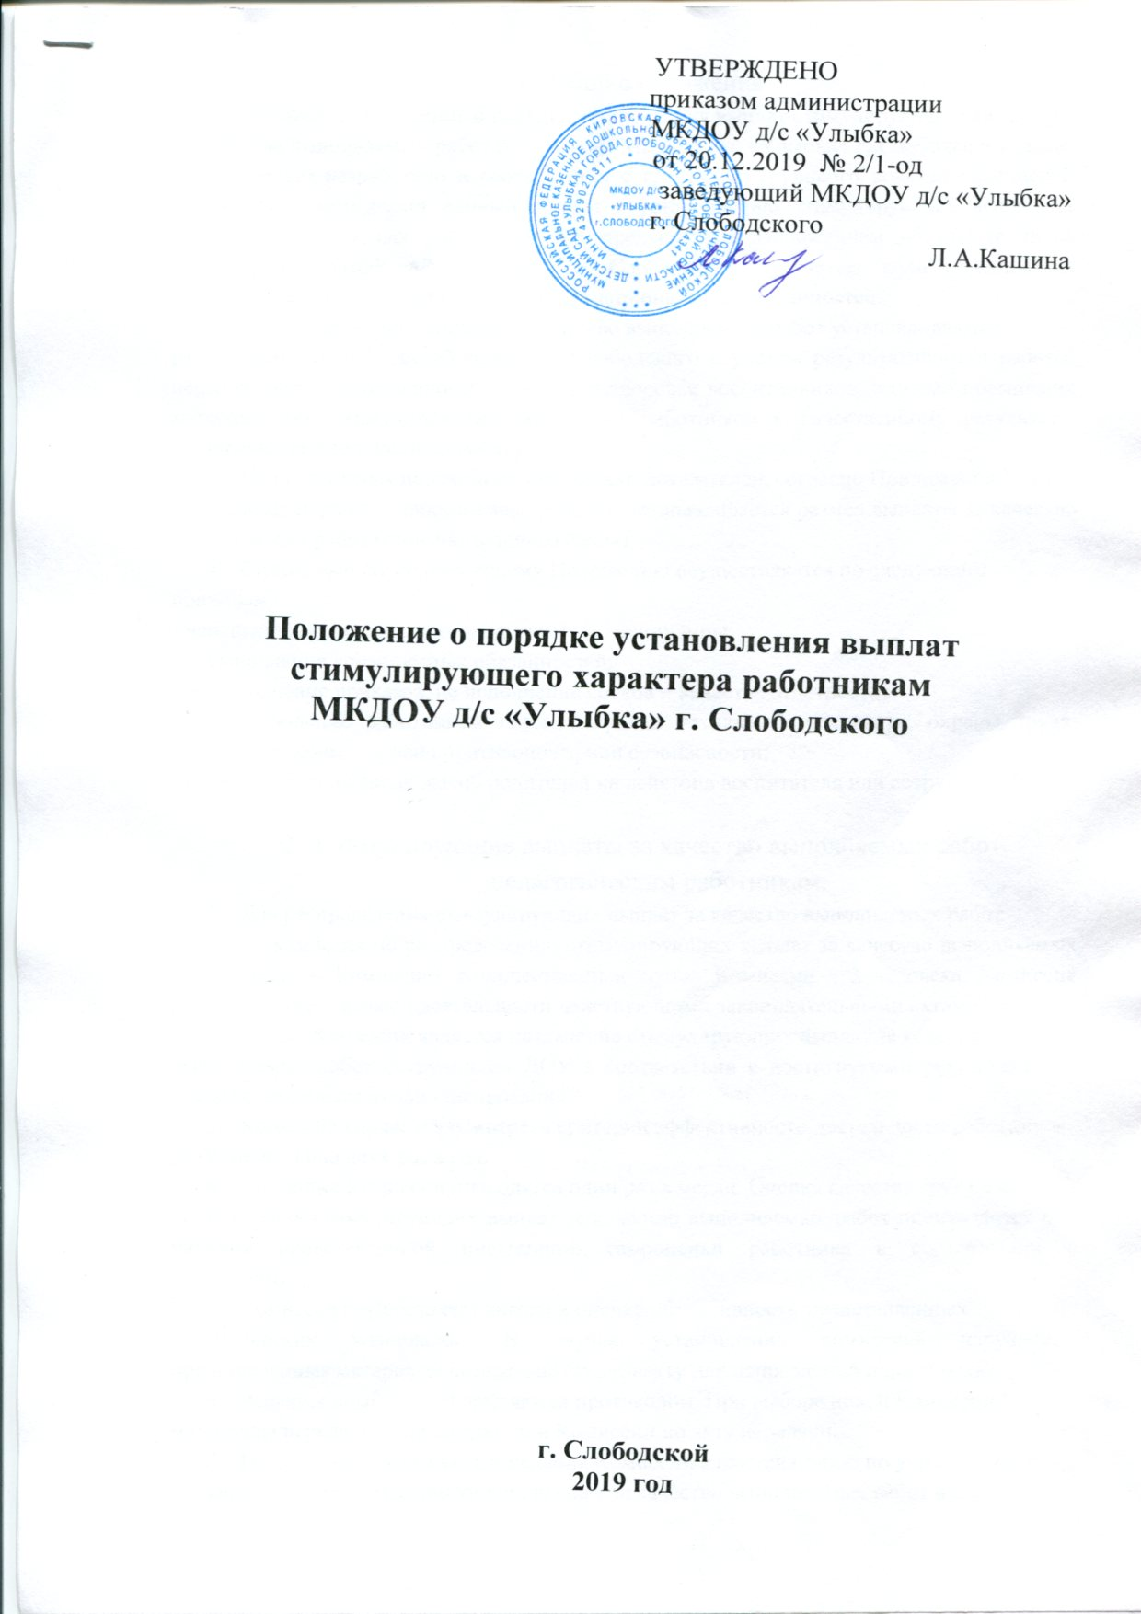

УТВЕРЖДЕНО

приказом администрации

МКДОУ д/с «Улыбка»

от 20.12.2019 № 2/1-од

заведующий МКДОУ д/с «Улыбка»

г. Слободского

Л.А.Кашина

**Положение о порядке установления выплат стимулирующего характера работникам**

**МКДОУ д/с «Улыбка» г. Слободского**

**г. Слободской**

**2019 год**

1. Общие положения
2. Настоящее Положение о порядке установления выплат стимулирующего характера

за качество выполняемых работ работникам МКДОУ д/с «Улыбка» г. Слободского (далее – Положение) разработано в соответствии с главой 21 Трудового кодекса Российской Федерации и определяет единый подход к установлению стимулирующих выплат за качество выполняемых работ, который предусмотрен Положением об оплате труда работников МКДОУ д/с «Улыбка» г. Слободского, с учетом количественных и качественных показателей выполнения функциональных обязанностей.

1. Стимулирующие выплаты за качество выполняемых работ устанавливаются

работникам МКДОУ д/с «Улыбка» г. Слободского с учетом результативности работы, персональной ответственности за жизнь и здоровье воспитанников, с целью повышения материального стимулирования, мотивации работников к качественному результату, поощрения за выполненную работу.

1. По результатам подсчета итогов оценки показателей, согласно Приложения № 1 к

настоящему порядку, приказом заведующего устанавливается размер выплаты за качество выполняемых работ (стоимость одного балла).

1. Снятие выплат по настоящему Положению осуществляется по следующим

причинам:

- нарушение трудовой и производственной дисциплины;

- невыполнение должностных обязанностей;

- не исполнение приказов, не исполнение сроков и качества отчетности;

- не соблюдение работником норм и правил техники безопасности, охраны труда, санитарных норм и правил противопожарной безопасности:

- в случае обоснованных жалоб родителей на действия воспитателя или сотрудника ДОУ.

1. Стимулирующие выплаты за качество выполняемых работ педагогическим работникам.
2. Для распределения стимулирующих выплат за качество выполняемых работ

создается комиссия по распределению стимулирующих выплат за качество выполняемых работ (далее – Комиссия). Количественный состав Комиссии – 3 человека. Комиссия руководствуется в своей деятельности действующими законодательными актами РФ.

1. Целью Комиссии является назначение стимулирующих выплат за качество

выполняемых работ сотрудникам ДОУ в соответствии с достигнутыми результатами в пределах выделенного финансирования.

1. Комиссия вправе пересмотреть критерии эффективности деятельности работников

ДОУ, но не чаще двух раз в год.

1. Заседания Комиссии проводятся один раз в месяц. Оценка качества труда для

установления стимулирующих выплат за качество выполняемых работ производится при наличии представленной письменной самооценки работника в соответствии с Критериями.

1. Комиссия осуществляет анализ и оценку объективности представленных

аналитических материалов. В случае установления комиссией нарушений, представленные материалы возвращаются субъекту для исправлений и доработки.

1. Решения комиссии оформляются протоколом. При выборе новой Комиссии

материалы передаются председателем Комиссии по акту передачи.

1. На основании протокола заседания Комиссии издается приказ по учреждению с

указанием размера стимулирующих выплат за качество выполняемых работ и периода.

Приложение № 1

Критерии оценки качества выполняемых работ для установления стимулирующих выплат.

|  |  |  |  |
| --- | --- | --- | --- |
| Должность | Критерии | Баллы | Само  оценка |
| 1 | 2 | 3 | 4 |
| Воспитатель, музыкальный руководитель | Ведение документации в соответствии с ФГОС к реализации основной общеобразовательной программы (планы, рабочие программы, отчёты, мониторинги). | 0-3 |  |
| Участие педагога в конкурсах и инновационной деятельности (научно – исследовательские и творческие конкурсы, проектная деятельность, работа в творческих группах). | 0-3 |  |
| Участие детей в конкурсах различного уровня | 0-3 |  |
| Работа по самообразованию, использование современных педагогических технологий, ведение кружков. | 0-3 |  |
| Организация работы по созданию и сбережению ППРС | 0-3 |  |
| Участие в сетевом взаимодействии: обобщение и распространение передового педагогического опыта (выступления на педагогических форумах, методических объединениях, конференциях, семинарах, печать в СМИ). Наставничество. | 0-3 |  |
| Результативность работы по созданию условий для оздоровления и укрепления здоровья воспитанников группы (количество заболеваний на одного ребёнка ниже областного показателя)  60% - 70%  70% - 80%  80% - 100% | 1  2  3 |  |
| Деятельность по соблюдению СанПиН, обеспечению режима безопасности детей, пожарной безопасности и охраны труда, отсутствия замечаний со стороны администрации. Соблюдение правил внутреннего трудового распорядка, соблюдение дресс-кода. | 0-3 |  |
| Отсутствие задолженности по оплате за детский сад. | 0-3 |  |
| Организация совместной деятельности с родителями. | 0-3 |  |
| Непрерывность образовательного процесса | 0-3 |  |
| Старший воспитатель | Своевременное и качественное предоставление информации, подготовка отчетов, документации. | 0-3 |  |
| Создание локальных нормативных документов (технологий, регламентов, положений и др.). | 0-3 |  |
| Деятельность по развитию социального партнерства. | 0-3 |  |
| Работа с родителями. | 0-3 |  |
| Организация инновационной деятельности (проектная деятельность). | 0-3 |  |
| Осуществление контроля воспитательно-образовательной работы (оперативный, тематический). | 0-3 |  |
| Деятельность по соблюдению СанПиН, обеспечению режима безопасности детей, пожарной безопасности и охраны труда, отсутствия замечаний со стороны администрации. Соблюдение правил внутреннего трудового распорядка, соблюдение дресс-кода. | 0-3 |  |
| Своевременная подготовка информации для размещения на официальном сайте. | 0-3 |  |
| Своевременное выполнение распоряжений заведующего. | 0-3 |  |
| Обслуживающий персонал (младший воспитатель, заведующий хозяйством, делопроизводитель, кастелянша, сторож, уборщик территорий, уборщик служебных помещений, рабочий по КОЗ, повар, кухонный рабочий) | Отсутствие нарушений по результатам проверки руководителя. | 0-3 |  |
| Соблюдение правил внутреннего трудового распорядка. | 0-3 |  |
| Деятельность по соблюдению СанПиН, правил пожарной безопасности, охраны труда, | 0-3 |  |
| Высокий уровень исполнительской дисциплины: качественная подготовка отчетов, договоров, документов; оперативное доведение информации, приказов, распоряжений администрации до исполнителей. | 0-3 |  |
| Инициативность труда, связанная с изменениями в законодательстве существующего типа в документации. | 0-3 |  |
| Эффективность решения создавшихся проблемных ситуаций, быстрые и правильные действия при возникновении ЧС. | 0-3 |  |
| Развитие и сохранность материальных ресурсов. | 0-3 |  |